2008年全国高中化学竞赛模拟试题一
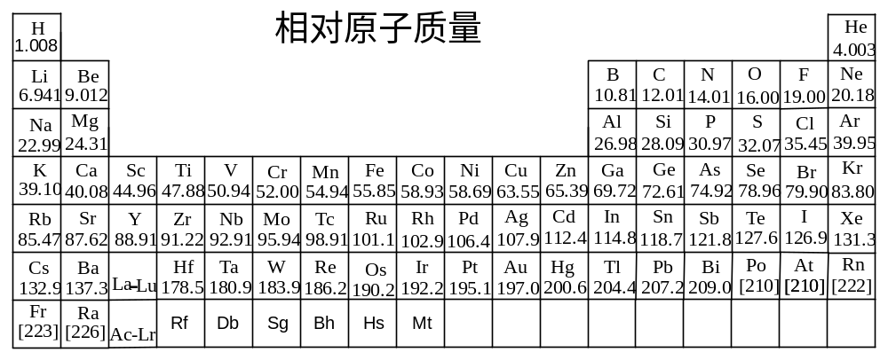

第一题
把铜粉放入装有浓氨水的试管中，塞紧试管塞，振荡后发现试管塞越来越紧，且溶液逐渐变为浅黄色（近乎无色）溶液A，打开试管塞后，溶液迅速变为蓝色溶液B。试回答下列问题：
1．写出上述变化的化学方程式。
2．试从结构上解释：A为何为无色，B为何为蓝色？
3．上述反应有何用途？
4．若将铜粉换成氧化亚铜，重复上述实验，现象是否一样？

第二题
某分子式为C₅H₁₀的化合物中，存在着分子内张力，从核磁共振谱中可知，分子内有三类不同化学环境的碳原子和四类不同化学环境的氢原子，它可以发生加成反应，写出此化合物的结构式（注意立体构型），并给出它的命名为（用系统法命名）。

第三题
将NH₄Cl溶液用盐酸调制成pH=4的溶液，然后进行电解，发现制成了一种常见的二元化合物A，用空气把气体产物带出电解槽即得到较为纯净的A。A是一种挥发性的易爆炸的浓稠液体，沸点只有70⁰C，其结构与NH₃相似。
1．试确定A，写出生成A的离子方程式。
2．比较A和NH₃的极性大小。
3．将A与NaClO₂按物质的量之比1:6混合，可得到一种绿色环保的消毒剂B以及能使湿润的红色石蕊试纸变蓝的气体C。A的消毒效果是同质量的Cl₂的2.63倍。试写出其反应的离子方程式。
4．已知A中两元素的电负性相同。试设计一个试验确定A中哪一种元素带部分正电荷，哪一种元素带部分负电荷？简述其实验步骤。

第四题
很多溶剂存在类似于水的自偶电离，溶剂酸碱理论认为凡是在溶剂中产生该溶剂的特征阳离子的溶质叫酸，产生该溶剂的特征阴离子的溶质叫碱。
1．写出下列各溶剂的自偶电离式：
(1) BrF₃(l) (2) SOCl₂(l) (3) N₂O₄(l) (4) SO₂(l)
2．已知H₂SO₄的自偶电离的离子积常数为2.8×10⁻⁴，试计算纯H₂SO₄中各离子的浓度。
3．在液态HF中，下列各物质是以酸的形式作用还是以碱的形式作用，写出反应方程式说明之。
(1) BF₃ (2) SbF₅ (3) H₂O (4) CH₃COOH (5) C₆H₆

第五题、5-1、某固体化合物，一经撞击就发生分解，产生大量气体，所以该化合物应用于汽车安全装置中。经测此化合物只有N、H两种元素组成，其中含N质量分数为93.29%，试写出此化合物的结构式，每100g此化合物，受撞击后可生成多少升的气体（在298K、120Kpa的条件下）

5-2、在特定条件下，K₂CrO₄与H₂O₂发生氧化还原反应，生成化合物A，A中含有Cr17.49%，K39.46%，请写出A的化学式，指出A中Cr的氧化数，A在化学性质上最大的特点为是什么？请写出K₂CrO₄与H₂O₂反应的离子方程式

第六题、UF₆处理SO₃可得到一种液体A,是一种含非极性键的极性分子，在液态的A中存在一种分子-自由基平衡，这在无机分子中是十分罕见的。A可以溶解于HSO₃F中，在HSO3F中是一种弱碱，加入KSO₃F后大大降低了A 的溶解度，可发现A分离出体系。将A与碘单质以不同摩尔比反应，可以得到一些无法在溶液中得到的阳离子，若以1:1反应得到B,以1:3反应得到C.
6-1、写出A的结构简式，给出一个A的等电子体

6-2、写出液态A中存在的分子-自由基平衡

6-3、为什么加入KSO₃F将降低A的溶解性

6-4、写出A与碘以1:1,1:3比例反应的方程式

第七题、晶体是质点（分子、离子或原子）在空间有规则地排列而成的，具有整备的外形，以多面体出现的固体物质，在空间里无限地周期性的重复能成为晶体具有代表性的最小单位，称为单元晶胞。
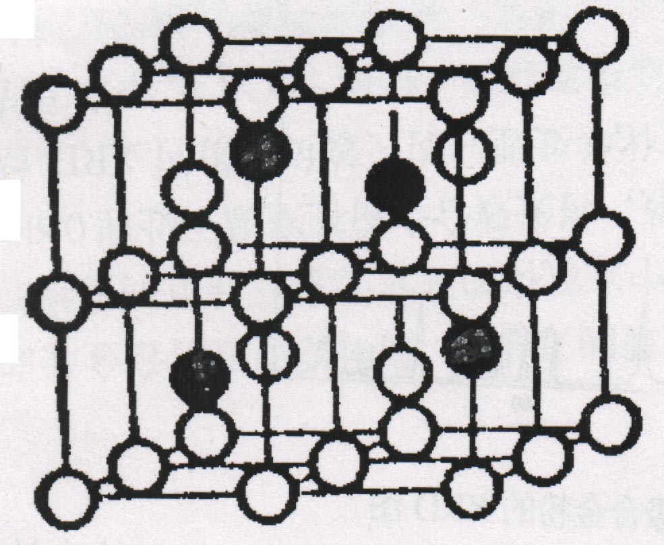
●Al ○Fe
一种Al-Fe合金的立方晶胞如右图
所示，请回答：
7-1导出此晶体中Fe原子与Al原子的个数比，并写出此种合金的化学式。
7-2若此晶胞的边长a = 0.578nm，计算此合金的密度
7-3试求Fe-Al原子之间的最短距离（相对原子的质量：Al:27 Fe:56）

第八题、近年来为了寻找高效的催化剂，众多P，N，O的二齿或多齿配体的金属有机配合物被合成，以下为某研究小组用配体HL与Na₂PdCl₄ 在甲醇溶剂中反应合成的一个此类配合物。
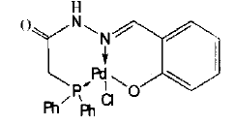
8-1、写出该配体A的化学式
8-2、指出该配合物中心原子氧化数
8-3、为什么该配合物分子具有较好的稳定性
8-4、写出反应的方程式
8-5、为什么该反应不在水溶液中进行

第九题、M是制造多种工业化学品的原料，可有醋酸在醋酸蒸气在700～750°C和稍加压下，以三乙基磷酸酯为催化剂，热解得到（法一），也可有丙酮热分解得到（法二）。双聚得到N，N在有机合成中亦有重要用途，可与乙醇，氨，苯反应，反应产物中含有同一官能团A的物质，该官能团式量为85。
9-1.写出M，N，A的结构简式
9-2.写出制备M法一，法二的方程式
9-3.写出N与乙醇，氨，苯反应的产物
9-4.N与乙醇反应的产物还可由中学化学学习的一种常见物质双分子反应合成，写出反应方程式。

第十题、对地球环境来说，臭氧不可或缺。然而，过多的臭氧却会引发呼吸道疾病增多等疾病，严重情况下甚至会危及人们的生命。在臭氧的分析中，把2.0×10⁴dm³的空气(在STP下)通入NaI的溶液中，生成的I₂用0.0106mol⋅dm^{－3}的硫代硫酸钠溶液滴定，用去硫代硫酸钠溶液4.2dm³，试计算：
10-1写出题中所涉及的反应的离子方程式
10-2 在20000dm³空气中，含有多少摩尔O₃？
10-3 在STP下，这些O₃占多大体积？
10-4 空气中O₃占的体积为空气的百分之几？

第十一题、盐酸洛美利榛是一种新型脑血管扩张药，以下是它的一种合成方法：
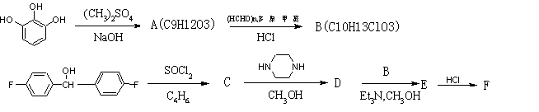
核磁共振显示B中含有6种化学环境不同的氢，试回答如下问题
11-1、推测A,B,C,D,E,F的结构简式，并以甲烷为母体命名C

11-2、多聚甲醛（（HCHO）_{n}，n=8-100）是甲醛的聚合物
a.推测多聚甲醛的状态。
b.多聚甲醛与工业甲醛（37%水溶液）相比有何优点（至少写出两点）？该合成反应中能否用工业甲醛代替？
c.三分子甲醛可形成环状聚合物，给出其结构

2008年全国高中化学竞赛模拟试题一参考答案
第一题
1-1 振荡后试管越来越紧，属于减压状态，说明试管中的O₂参与了反应。化学反应为：4Cu＋8NH₃＋O₂＋2H₂O→4[Cu(NH₃)₂]OH；[Cu(NH₃)₂]OH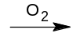[Cu(NH₃)₄](OH)₂
1-2 A中[Cu(NH₃)₂]＋中Cu＋为d¹⁰结构，d亚层已排满，不能进行d—d跃迁，所以A无色；而在B中，[Cu(NH₃)₄]＋中Cu^{2＋}为d ⁹结构，d亚层未排满，可进行d—d跃迁，所以B为蓝色。
1-3 上述反应可以定量测定O₂的含量。
1-4 若换成Cu₂O上述反应更易进行，此时不需要空气中的O₂参与。
Cu₂O＋4NH₃＋H₂O→2[Cu(NH₃)₂]OH
第二题
①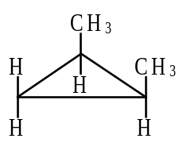（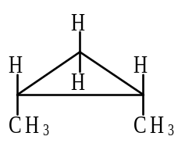）
②顺-1,2-二甲基环丙烷，或（1R,2S）-1,2-二甲基环丙烷
第三题
3-1 A：NCl₃；NH₄＋＋3Cl－＋2H＋→NCl₃＋3H₂↑
3-2 NCl₃的极性小于NH₃的极性。
3-3 NCl₃＋3H₂O＋6ClO₂－→6ClO₂＋3Cl－＋3OH－＋NH₃↑
3-4 将NCl₃水解。看看水解产物。若产物是HNO₂和HCl，即N显正性，Cl显负性；若产物是NH₃和HOCl，那么N和Cl的正、负性恰好相反。实验事实是：NCl₃的水解产物是N₂和HCl，可以想象N₂只能是HOCl氧化NH₃的产物，HNO₂和HCl间不可能产生N₂，所以A中N元素带部分负电荷Cl氯元素带部分正电荷。
第四题
4-1、(1) 2BrF₃(l) 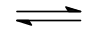BrF₂⁺ + BrF₄－
(2) SOCl₂(l) SOCl⁺ + Cl－
(3) N₂O₄(l) NO⁺ + NO₃－
(4) 2SO₂(l) SO²⁺ + SO₃^{2－}
4-2、[H₃SO₄⁺]=[HSO₄⁻]=1.67×10⁻² mol·dm⁻³
4-3、(1) 酸 2HF+BF₃ H₂F⁺ + BF₄⁻
(2) 酸 2HF+SbF₅ H₂F⁺ + SbF₆⁻
(3) 碱 2HF + H₂O H₃O⁺ + F⁻
(4) 碱 HF + CH₃COOH F_ + CH₃COOH₂⁺
(5) 碱 C₆H₆ + HF C₆H₆…H⁺ + F—
第五题
5-1、NH₄N₃ ，137.5dm³ （想一想，N₅H₅ 可能是什么物质？答：N₂H₅⁺ N₃—）
5-2、K₃CrO₈ ，+5 ，不稳定，极易分解，强氧化性
2CrO₄²⁻+9H₂O₂+2OH⁻=2 CrO₈³⁻+ O₂↑+10H₂O
第六题
6-1、S₂O₆F₂ 它的等电子体是：过二硫酸根 （UF₆,CoF₃,XeF₄等为常见的氟化剂）
6-2、
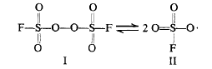
6-3、A在HSO₃F是弱碱，KSO₃F是强碱，加入后降低了其溶解性
6-4、I₂ + S₂O₆F₂=== 2 IOSO₂F , 3I₂ + S₂O₆F₂2I₃⁺(SO₃F)⁻

第七题
7-1 Fe：，Al：4
Fe﹕Al＝12﹕4＝3﹕1，化学式为Fe₃Al。
7-2 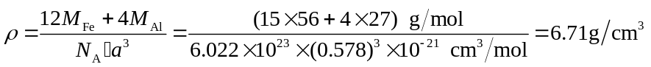
7-3 d_{Fe—Al}＝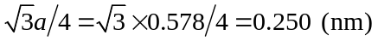
第八题
8-1、 C₂₁H₁₉N₂O₂P
8-2、 +2
8-3、 螯合效应
8-4、C₂₁H₁₉N₂O₂P + Na₂PdCl₄ == C₂₁H₁₈N₂O₂PClPd + 2 NaCl + HCl
8-5、防止配合物及配体发生水解
第九题
9-1、CH₂=C=O,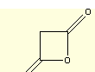,CH₃COCH₂CO-(乙酰乙酰基)
9-2、CH₃COOH CH₂=C=O + H₂O
CH₃COCH₃ CH₂=C=O + CH₄
9-3、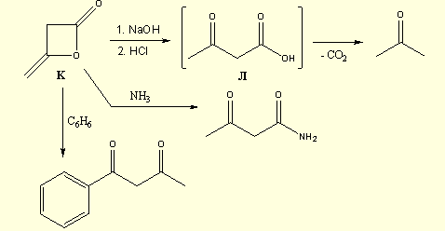
+ CH₃CH₂OH CH₃COCH₂COOC₂H₅ （想一想，反应机理是？）
9-4、2CH₃COOCH₂CH₃ CH₃COCH₂COOC₂H₅ + CH₃CH₂OH

第十题
10-1 O₃ + 2I－ + H₂O ＝ O₂ + I₂ + 2OH－， I₂ + 2S₂O₃ ²⁻＝ 2I⁻ + S₄O₆²⁻
10-2 0.02226 mol
10-3 0.50 dm3
10-4 2.5×10−3 ％

第十一题
11-1、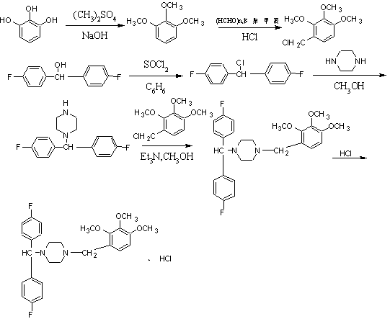
二（4-氟苯基）氯甲烷
11-2、a、固态，b、1，便于运输，2，甲醛含量更高，不可以，酸性溶液中反应物将发生水解
c、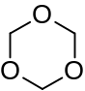 （想一想三聚乙醛的结构式是？）

